1. 导入pom依赖

<**dependency**>  
 <**groupId**>org.springframework.boot</**groupId**>  
 <**artifactId**>spring-boot-starter-data-redis</**artifactId**>  
</**dependency**>

2. application.properties配置

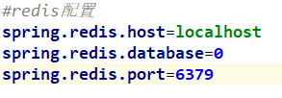

3. 设置redis序列化

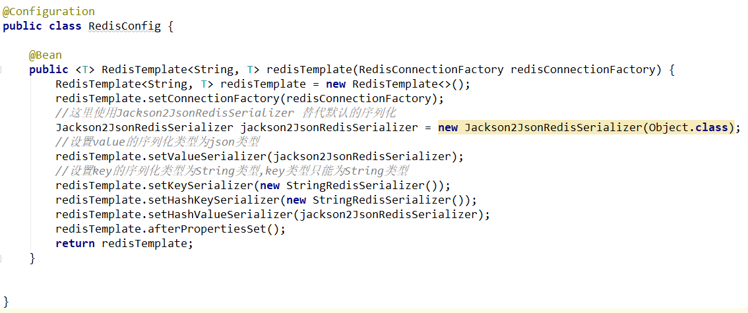

4. 使用redis

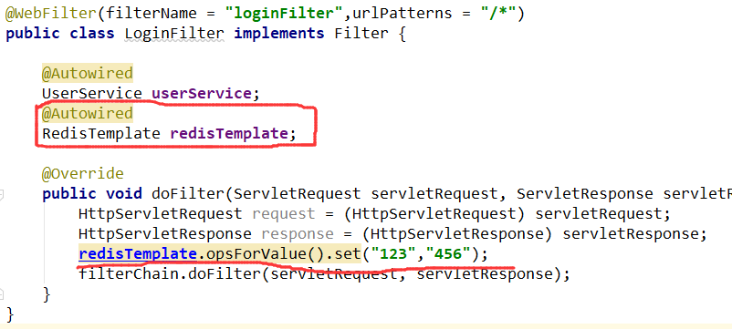

5. 编写redis工具类